Tillsynsbegäran – information om höga naturvärden och fridlysta arter i avverkningsanmälan A 6175-2022 i Finspångs kommun

Detta dokument behandlar höga naturvärden i avverkningsanmälan A 6175-2022 i Finspångs kommun. Denna avverkningsanmälan inkom 2022-02-07 00:00:00 och omfattar 3,8 ha.

Vi begär härmed att Skogsstyrelsen fattar beslut enligt miljöbalken som säkerställer att skogens höga naturvärden bevaras samt säkerställer att EU-lagstiftning efterlevs och att artskyddsbrott förhindras. Vi önskar även ta del av de ställningstaganden och beslut som myndigheterna meddelar till följd av aktuell avverkningsanmälan och föreningens inlaga (se 34 § förvaltningslagen).

Nedan beskrivs fynd av naturvårdsarter och fridlysta arter som gjorts i det avverkningsanmälda området. I BILAGA 1 finns artfakta om rödlistade arter.

# Naturvårdsarter

I avverkningsanmälan har följande 7 naturvårdsarter hittats: ekticka (NT), rosa skärelav (NT), tallticka (NT), grönpyrola (S), kornknutmossa (S), mindre märgborre (S) och blåsippa (§9). Av dessa är 3 rödlistade. För rödlistade arter har rödlistekategorin angivits inom parentes. Arter som är signalarter enligt Skogsstyrelsen har markerats med (S). För fridlysta arter anges även paragrafen i Artskyddsförordningen som arten är fridlyst enligt.

De påträffade naturvårdsarterna är ett tydligt kvitto på att detta rör sig om en skog med höga naturvärden. I Figur 1 visas en karta över det avverkningsanmälda området, där samtliga fyndplatser för naturvårdsarter som finns registrerade på Artportalen har markerats.

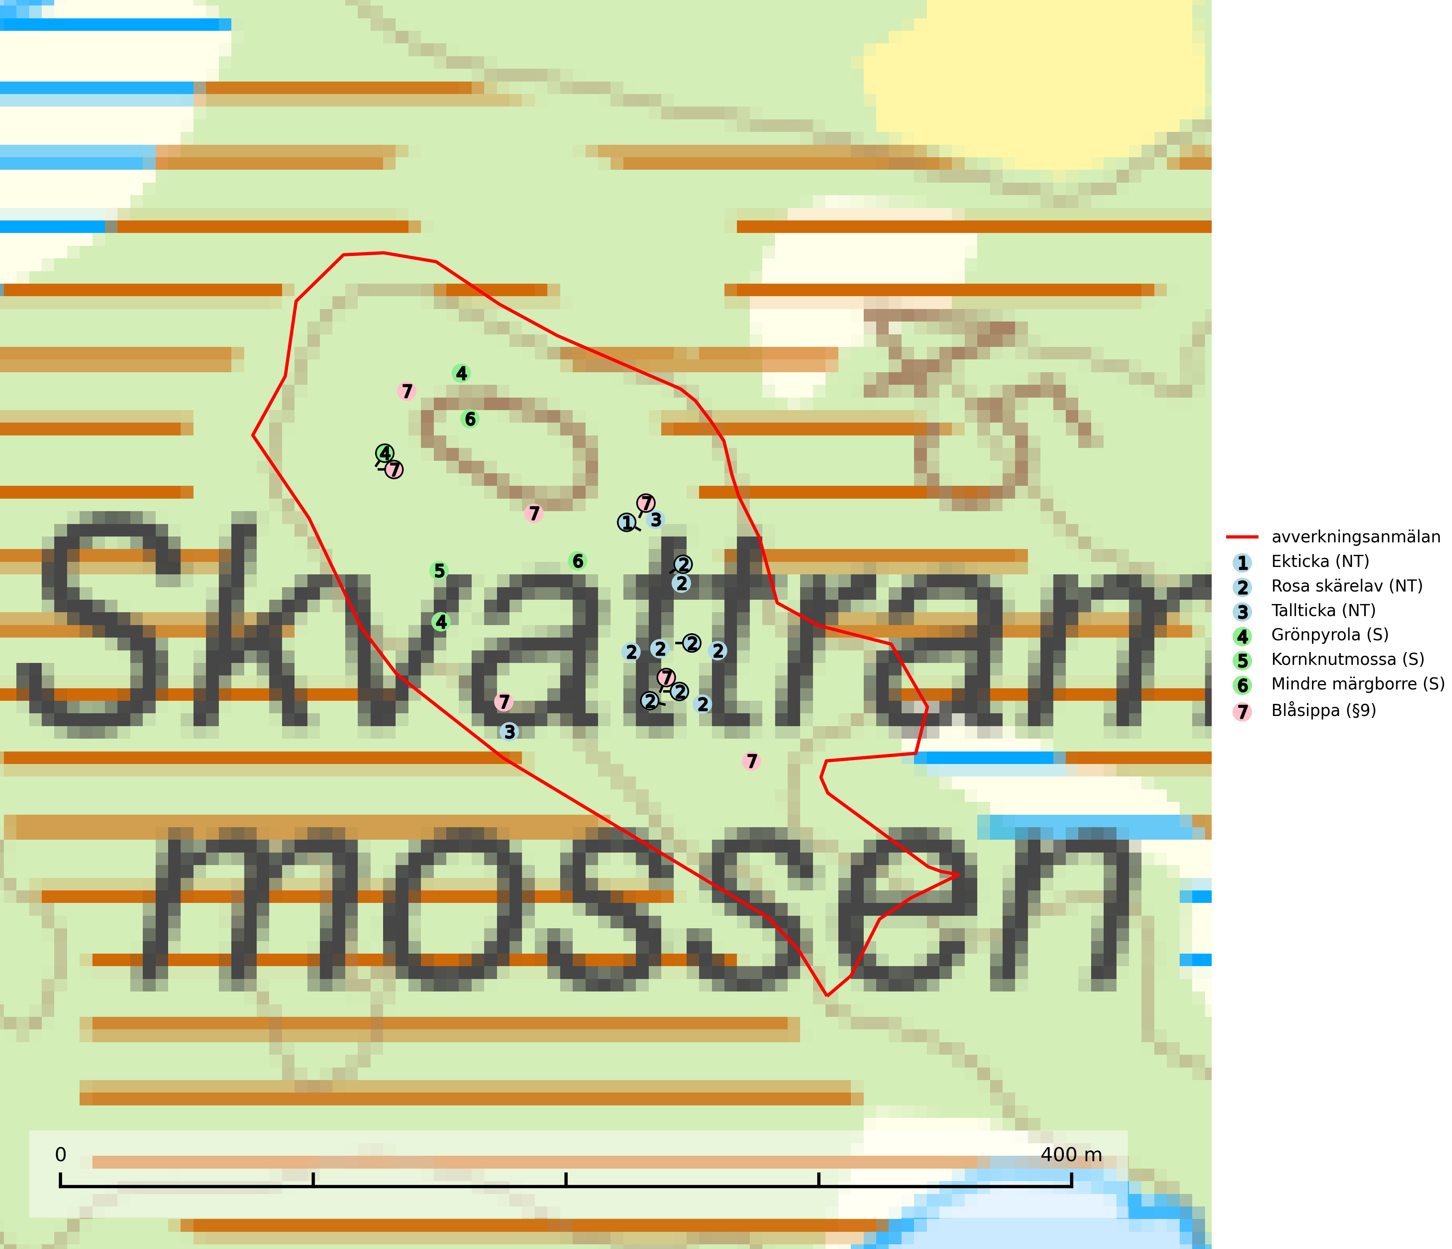

Figur 1. Fyndplatser för naturvårdsarter i det avverkningsanmälda området (röd linje). Markörer utan svart kant är placerade på fyndplatsen. Markörer med svart kant är placerade vid sidan av fyndplatsen och har ett svart streck som visar fyndplatsens exakta position. Kartans mittpunktskoordinat är N 6532615, E 552433 i SWEREF 99 TM.

**Grönpyrola** växer främst på sandig, torr eller frisk mark i äldre barrskog, ofta på isälvsmaterial såsom sand och grus. Den påträffas främst i äldre naturligt uppkomna barrskogar, exempelvis på tallmoar, i åssluttningar, dyner och rasbranter. Arten är känslig för skogsbruksmetoder såsom slutavverkning och markberedning (Nitare & Skogsstyrelsen, 2019).

**Kornknutmossa** växer främst på grova lågor i sumpskog och myrkanter och indikerar miljöer med rik och jämn tillgång på fuktigt liggande ved. En typisk växtplats i södra Sverige är naturskogsartad gransumpskog. Samtliga skogsskötselåtgärder på eller i omedelbar närhet av lokalerna utgör ett hot. Fragmenteringen av skogslandskapet liksom minskad mängd död ved är ett långsiktigt hot mot denna art (SLU Artdatabanken, 2024; Nitare & Skogsstyrelsen, 2019).

**Mindre märgborre** är en signalart för tallskog med höga naturvärden och betraktas tillsammans med skarptandad barkborre (NT) som nyckelarter för ett antal sällsynta åtgärdsprogramsarter som är beroende av deras gångsystem. Bland dessa kan nämnas avlång barkborre (VU), *Corticeus longulus* (VU), tallbarksvartbagge (VU), tallgångbagge (VU) och cholodkovskys bastborre (NT). Den mindre märgborrens måsvingeliknande gnaggångar är lätta att känna igen och hittas ofta på grova tallgrenar på marken. Rika förekomster av främst mindre märgborre men även skarptandad barkborre (NT) är en signal för artrikedom och inventeringar har visat att det är i skogar med en naturlig självgallring som det skapas förutsättningar för dessa arter samt de efterföljande åtgärdsprogramsarterna. Tallskogar med stark förekomst av mindre märgborre och skarptandad barkborre bör avsättas som reservat. Generellt bör hänsyn tas vid slutavverkning av talldominerad skog så att avverkningsrester som gren- och toppdelar lämnas (Pettersson, 2014; Hedgren, 2012; Gunnarsson m fl., 1999).

**Rosa skärelav (NT)** är en sällsynt skorplav som är spridd från Skåne till Lule Lappmark. I södra Sverige förekommer den i trädbärande marker med lång trädkontinuitet, framför allt på ek och i norra Sverige förekommer den i kontinuitetsskog med hög luftfuktighet, främst på sälg. Särskilt rika lokaler med rosa skärelav måste skyddas. Alla skogar med arten bör undantas från slutavverkning (SLU Artdatabanken, 2024; Nitare & Skogsstyrelsen, 2019).

**Tallticka (NT)** uppträder först på tallar som är 100–150 år gamla men är vanligast på träd som är runt 150–200 år eller äldre. I skogslandskapet är den främst knuten till tallnaturskogar och restbiotoper med biologiskt gamla träd och signalerar vanligtvis skyddsvärda tallbestånd med höga naturvärden (SLU Artdatabanken, 2023; Nitare & Skogsstyrelsen, 2019).

# Fridlysta arter

Följande fridlysta arter har sina livsmiljöer och växtplatser i den avverkningsanmälda skogen: blåsippa (§9).

BILAGA 1 – Rödlistade arter

# Mindre märgborre – ekologi samt krav på livsmiljön

Mindre märgborre är en signalart för tallskog med höga naturvärden och kan lätt konstateras genom sina karaktäristiska måsvingeliknande gnagspår som ofta hittas på grova tallgrenar på marken. Mindre märgborre betraktas tillsammans med skarptandad barkborre (NT) som nyckelarter, eftersom en rad sällsynta efterföljande arter är beroende av deras gångsystem. Bland dessa kan nämnas åtgärdsprogramsarterna avlång barkborre (VU), *Corticeus longulus* (VU), tallbarksvartbagge (VU), tallgångbagge (VU) och cholodkovskys bastborre (NT) (Pettersson, 2014; Gunnarsson m fl., 1999).

Tallskogar tillhör de livsmiljöer som förändrats i stor skala, där många kvadratmil har omvandlats till unga produktionsskogar. I sådana skogar saknas förutsättningar för de ovannämnda sällsynta barkborrarna och alltmer kunskap tyder på att skogsbrukets omvandling av skogslandskapet, missgynnar åtgärdsprogrammets arter även inne i skyddade områden (Hedgren, 2012; Hedgren m.fl., 2010; Wikars m.fl., 2010; Wikars, 2009). Orsaken är sannolikt att dagens intensiva skogsbruk trivialiserar faunan på nydöda träd. Detta sker genom att generalister förökas upp i sådan grad i den brukade skogen att dessa även kommer att dominera i de för hållandevis små och fragmenterade områden som avsätts för naturvård (Appelqvist, 2005; Janzen, 1983; Ås, 1999).

Ett tydligt exempel på en generalist som gynnas av dagens skogsbruk är större märgborre på nydöd tall. Denna utvecklas förutom i vindfällen gärna i avverkningsavfall, inklusive avverkningsstubbar och röjningsstammar. Därmed har den större märgborren möjlighet att upprätthålla stora och stabila populationer på huvuddelen av landets skogsmark, vilket leder till en trivialisering av faunan. Större märgborre inverkar sannolikt direkt negativt på arter som tolvtandad barkborre (EN) och avlång barkborre (VU), och indirekt på de som är gynnade av blånadssvampar, dvs. följearter till framförallt mindre märgborre och skarptandad barkborre (NT). De barkborrar som missgynnas av större märgborre är i mycket högre grad gynnade av tallar som dör genom självgallring, dvs. i normalfallet skog som inte används till skogsproduktion (Pettersson, 2014; Wikars, skriftl.).

Rika förekomster av främst mindre märgborre men även skarptandad barkborre (NT) är en signal för artrikedom och inventeringar har visat att det är i skogar med en naturlig självgallring som det skapas förutsättningar för dessa arter samt de efterföljande åtgärdsprogramsarterna (Pettersson, 2014; Hedgren, 2012). Tallskogar med stark förekomst av mindre märgborre och skarptandad barkborre bör avsättas som reservat. Generellt bör hänsyn tas vid slutavverkning av talldominerad skog så att avverkningsrester som gren- och toppdelar (s.k. GROT) lämnas (Pettersson, 2014).

## Referenser – mindre märgborre

Appelqvist, T., 2005. *Naturvårdsbiologisk forskning. Underlag för områdesskydd i landskapet.* Naturvårdsverket, Rapport 5452.

Gunnarsson, B., Pettersson, R. B., Hake, M. och Hultengren, S. & Sjöberg, K., 1999. *Spindlar och skalbaggar som indikatorer i barrskog.* Skog & Forskning, Nr. 2/99, s. 46–51.

Hedgren, O., 2012. *Hotade insekter på tallved i Dalarna.* Länsstyrelsen Dalarna, Naturvårdsenheten. Rapport 2012:16.

Hedgren, O. 2010. *Vedinsekter i tallskog och på brandfält i Värmland.* Länsstyrelsen Värmland, Stencil, 39 s.

Janzen, D. H., 1983. *No park is an island: Increase in interference from outside as park size decreases*. Oikos 41: 402–410.

Jonsell, M., Weslien, J. & Ehn ström, B., 1998. *Substrate requirements of red-listed saproxylic invertebrates in Sweden*. Biodiversity and Conserv. 7: 749–764.

Pettersson, R. B., 2014). *Åtgärdsprogram för skalbaggar på nyligen död tall, 2014–2018.* Rapport 6599. Bromma: Naturvårdsverket.

Wikars, L.-O., Hansson, J. & Hedgren, O., 2010. *Inventering av vedlevande skalbaggar – tallskogar i Örebro län.* Länsstyrelsen i Örebro län, publ.nr. 2010:2.

Wikars, L.-O., 2009. *Vedskalbaggar i Hamra nationalpark, Gävleborgs län.* Länsstyrelsen Gävleborg, Rapport 2009:14.